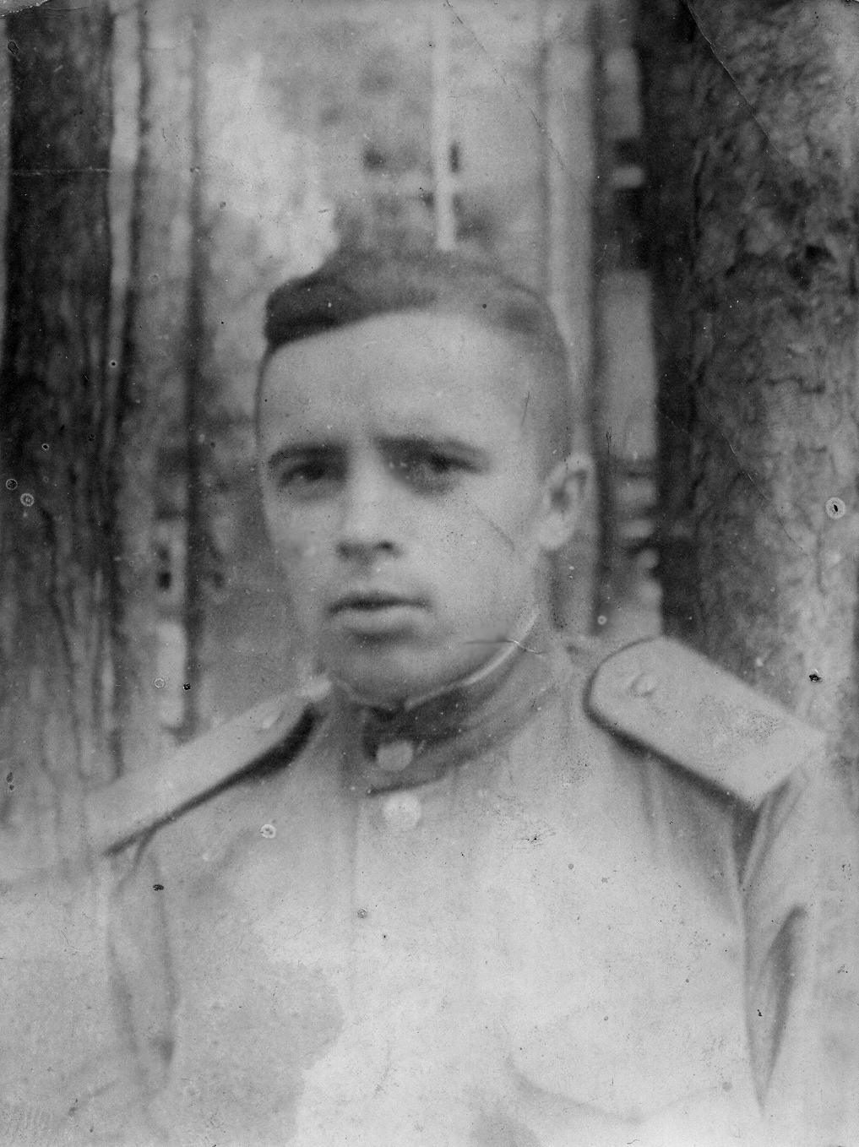
Мой прадедушка, Моткин Иван Николаевич, родился 7 октября 1922 года в селе Колесовка Башмаковского района Пензенской области. Когда он был ещё совсем маленький его семья, бежав от голода, который царил в центральной части России, приехала в Сибирь. Осенью 1940 года он был призван в армию. С 28 июля 1941 года участвовал в боях в составе 303 стрелковой дивизии. Прадедушка был сапёром.
С 11 августа 1942 года прадедушка числился пропавшим без вести (как потом рассказывал прадедушка - под г. Воронежом он попал в плен). Об этом времени он вспоминать не любил, известно только, что в плену он работал на шахтах где-то на границе Польши и Германии. За время плена два раза бежал, но оба раза его ловили и жестоко избивали.
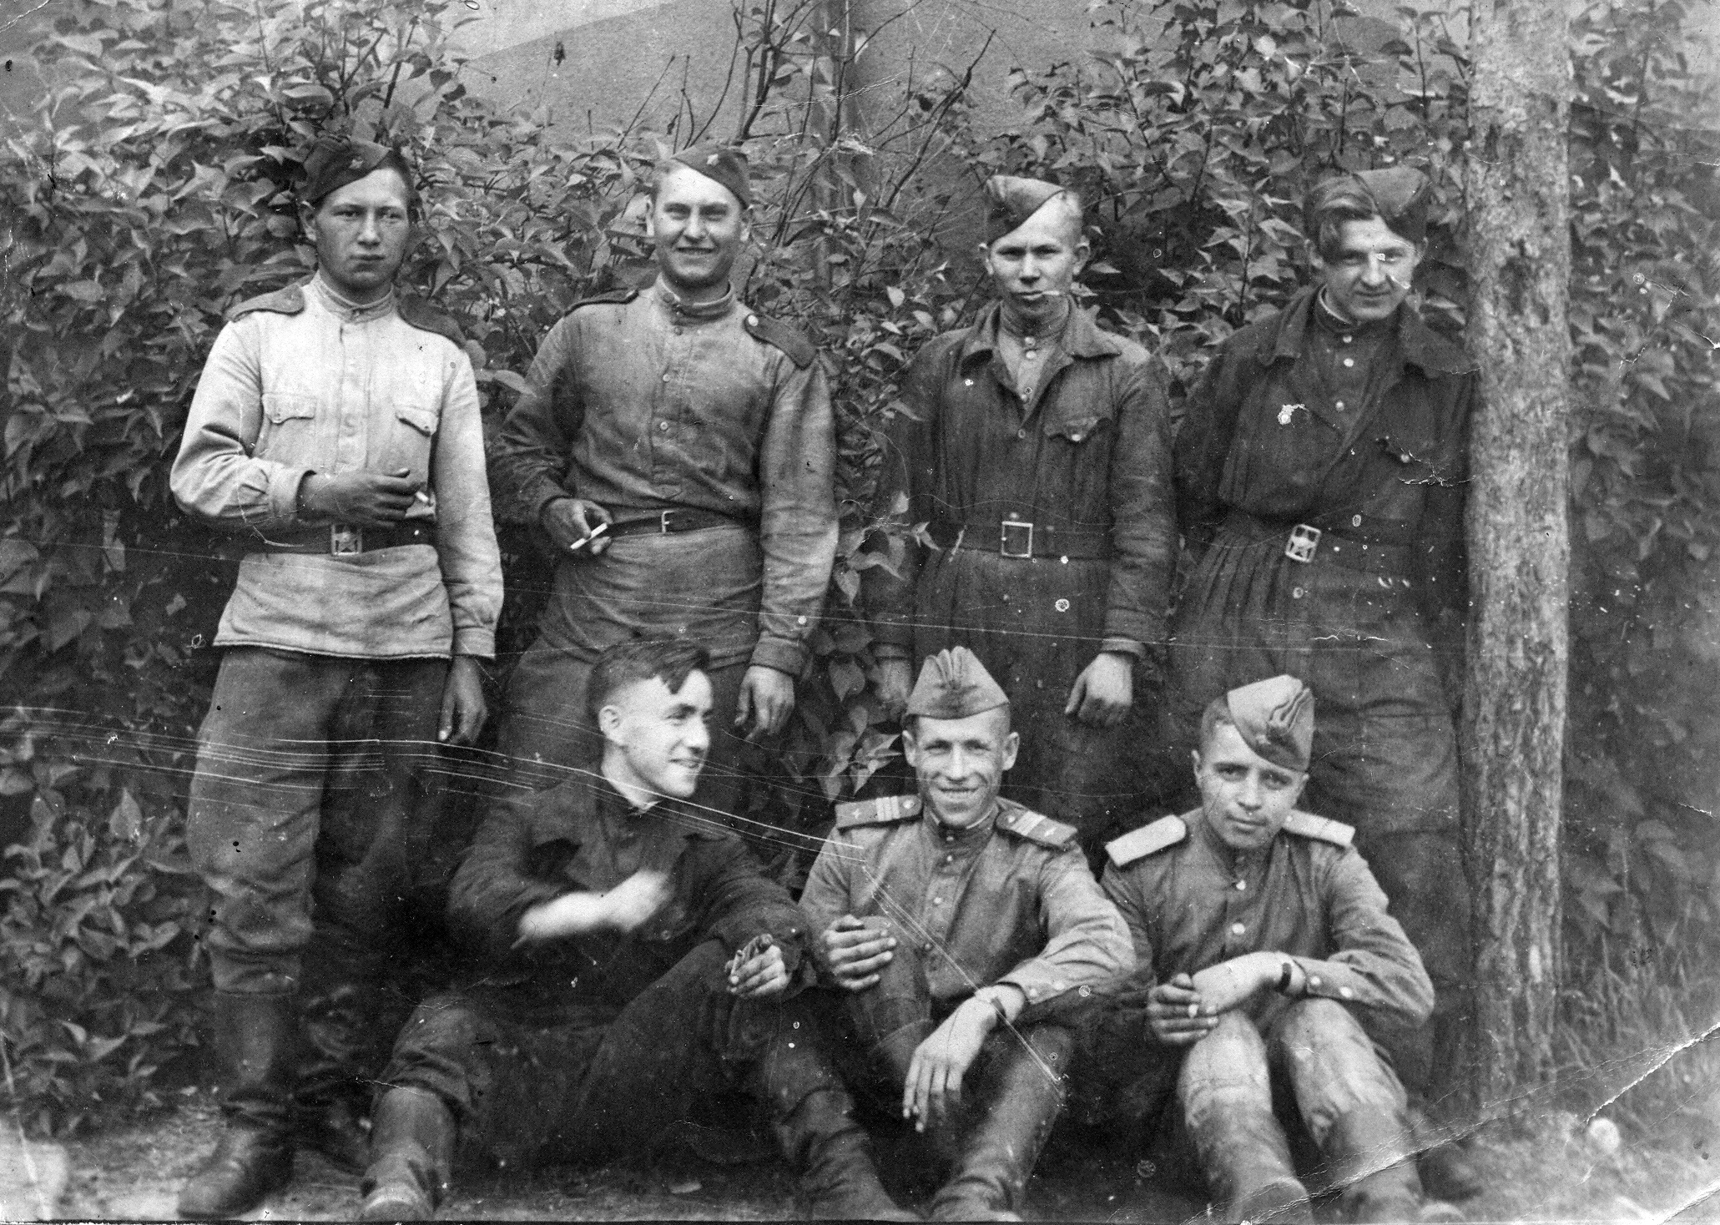
После освобождения, с весны 1945 года был прикомандирован при 2 роте аэродромного обслуживания. С апреля 1946 года по март 1947 года служил в 33 штурмовом авиаполку, который располагался на территории Восточной Германии. Демобилизовавшись в марте 1947 года, вернулся домой.

написал Ежов Илья - правнук Моткина Ивана Николаевич, сын Ежовой Татьяны Анатольевны - внучки Моткина Ивана Николаевич

